Mateusz Kobierski 283679

Przetwarzanie cyfrowe obrazów
Rozpoznawanie logo BP

Dane wejściowe
Zdjęcia, które wykorzystałem w programie pochodzą z Internetu oraz ze źródeł własnych. Postarałem się dobrać próbki tak, aby były one różnorodne pod względem oświetlenia, perspektywy, wielkości oraz ogólnej jakości zdjęcia. W sumie, przygotowane zostały 42 zdjęcia przedstawiające logotyp firmy British Petroleum oraz przykładowe zdjęcia innych obiektów.
Każdy z obrazów został pomniejszony (jeżeli była taka potrzeba) do rozmiarów spełniających podane wartości maksymalne dla wysokości oraz szerokości – 360 x 640.

Działanie programu
Obrazy w pierwszej kolejności zostają poddane obróbce koloru. Przestrzeń barw RGB zostaje zamieniona na przestrzeń HSV, co pozwala na łatwiejsze wyodrębnienie poszczególnych kolorów. Logo BP składa się z trzech kształtów nałożonych jeden na drugi – biały „kwiatek” osadzony w żółtym, większym „kwiatku”, który z kolei jest położony na zielonym, jeszcze większym „kwiatku”. W celu rozpoznania tego obiektu, obraz jest podzielony na trzy kolory: biały, żółty i zielony.
Zakresy kolorów (przestrzeń HSV)
1. zielony: 40, 10, 45 - 90, 255, 255
2. żółty: 20, 10, 45 - 40, 255, 255
3. biały: 0, 0, 140 - 180, 65, 255

Podział jest zaimplementowany poprzez filtrację pikseli zdjęcia. Każdy z kolorów jest zaprezentowany jako przedział wartości w palecie barw HSV. Jeżeli dany piksel zawiera się w przedziale danego koloru, jest on dołączany do maski. W efekcie, otrzymujemy trzy maski reprezentujące kształty o poszczególnym kolorze.
Maski poddane są zabiegowi zamknięcia, co pozwala na wypełnienie drobnych dziur w kształtach, które mogą być spowodowane odblaskiem światła, zabrudzonym obiektywem lub brudnym obiektem.
Otrzymane maski są w postaci obrazka binarnego. Obszary o danym kolorze zaznaczone są wartością 255, a tło jest wyrażone za pomocą wartości 0. W celu podzielenia maski na pojedyncze obiekty zaimplementowałem algorytm dziel i łącz, dzięki któremu otrzymałem listę obszarów o jednorodnych wartościach.



Przykładowe obiekty zielonego kwiatka po dokonaniu segmentacji

W kontekście obrazka źródłowego, zastosowanie segmentacji, pozwoliło na wyodrębnienie obszarów o kolorze żółtym, białym i zielonym oraz przeanalizowanie każdego z nich.
Aby rozpoznać poszczególne kształty, z którego składa się logo BP, należało dokonać ich analizy. W tym celu zostały obliczone niezmienniki momentowe reprezentatywnej grupy obiektów, a następnie ich wartości zostały przeanalizowane w poszukiwaniu najlepszych niezmienników.

Wyniki obliczeń są następujące (wycinek wyników):

 | M1 | M2 | M3 | M4 | M5 | M6 | M7 | M8 | M9 | M10
zielony | 0.239 | 0.025 | 0.010 | 0.001 | 0.000 | 0.000 | 0.008 | -0.001 | 0.000 | 0.000
zielony | 0.214 | 0.019 | 0.007 | 0.001 | 0.000 | 0.000 | 0.007 | -0.001 | 0.000 | 0.000
zielony | 0.214 | 0.018 | 0.008 | 0.001 | 0.000 | 0.000 | 0.007 | -0.001 | 0.000 | 0.000
zielony | 0.211 | 0.019 | 0.006 | 0.001 | 0.000 | 0.000 | 0.006 | -0.001 | 0.000 | 0.000
zielony | 0.182 | 0.013 | 0.005 | 0.001 | 0.000 | 0.000 | 0.005 | -0.001 | 0.000 | 0.000
zielony | 0.226 | 0.022 | 0.009 | 0.001 | 0.000 | 0.000 | 0.007 | -0.001 | 0.000 | 0.000
średnia | 0.217 | 0.020 | 0.008 | 0.001 | 0.000 | 0.000 | 0.007 | -0.001 | 0.000 | 0.000
stddev | 0.017 | 0.004 | 0.002 | 0.000 | 0.000 | 0.000 | 0.001 | 0.000 | 0.000 | 0.000
średnia/stddev | 0.080 | 0.189 | 0.220 | 0.232 | -0.664 | -0.374 | 0.152 | -0.223 | -0.456 | 0.390

 | M1 | M2 | M3 | M4 | M5 | M6 | M7 | M8 | M9 | M10
żółty | 0.197 | 0.016 | 0.006 | 0.001 | 0.000 | 0.000 | 0.006 | -0.001 | 0.000 | 0.000
żółty | 0.231 | 0.023 | 0.009 | 0.001 | 0.000 | 0.000 | 0.008 | -0.001 | 0.000 | 0.000
żółty | 0.170 | 0.012 | 0.004 | 0.000 | 0.000 | 0.000 | 0.004 | 0.000 | 0.000 | 0.000
żółty | 0.217 | 0.021 | 0.007 | 0.001 | 0.000 | 0.000 | 0.007 | -0.001 | 0.000 | 0.000
żółty | 0.166 | 0.010 | 0.004 | 0.000 | 0.000 | 0.000 | 0.004 | 0.000 | 0.000 | 0.000
żółty | 0.221 | 0.021 | 0.008 | 0.001 | 0.000 | 0.000 | 0.007 | -0.001 | 0.000 | 0.000
średnia | 0.191 | 0.016 | 0.005 | 0.001 | 0.000 | 0.000 | 0.005 | -0.001 | 0.000 | 0.000
stddev | 0.023 | 0.004 | 0.002 | 0.000 | 0.000 | 0.000 | 0.001 | 0.000 | 0.000 | 0.000
średnia/stddev | 0.122 | 0.260 | 0.349 | 0.386 | -0.996 | -0.572 | 0.233 | -0.348 | -0.573 | 0.690

 | M1 | M2 | M3 | M4 | M5 | M6 | M7 | M8 | M9 | M10
biały | 0.153 | 0.012 | 0.002 | 0.000 | 0.000 | 0.000 | 0.003 | 0.000 | 0.000 | 0.000
biały | 0.169 | 0.016 | 0.002 | 0.000 | 0.000 | 0.000 | 0.003 | 0.000 | 0.000 | 0.000
biały | 0.160 | 0.013 | 0.002 | 0.000 | 0.000 | 0.000 | 0.003 | 0.000 | 0.000 | 0.000
biały | 0.165 | 0.015 | 0.002 | 0.000 | 0.000 | 0.000 | 0.003 | 0.000 | 0.000 | 0.000
biały | 0.109 | 0.005 | 0.001 | 0.000 | 0.000 | 0.000 | 0.002 | 0.000 | 0.000 | 0.000
biały | 0.157 | 0.013 | 0.002 | 0.000 | 0.000 | 0.000 | 0.003 | 0.000 | 0.000 | 0.000
średnia | 0.148 | 0.011 | 0.002 | 0.000 | 0.000 | 0.000 | 0.003 | 0.000 | 0.000 | 0.000
stddev | 0.021 | 0.004 | 0.000 | 0.000 | 0.000 | 0.000 | 0.001 | 0.000 | 0.000 | 0.000
średnia/stddev | 0.139 | 0.335 | 0.251 | 0.308 | -0.741 | -0.474 | 0.188 | -0.248 | -0.496 | 0.483

Na podstawie powyższych wyników wybrane zostały niezmienniki momentowe dla każdego z kolorów tak, aby ich zmienność była jak najmniejsza dla kształtów tego samego typu. Przyjętą wartością maksymalną dla zmienności niezmienników to 0.2.
Dla koloru zielonego takimi niezmiennikami były M1, M2, M7. Charakteryzują się minimalną zmiennością, dlatego idealnie nadają się jako narzędzie do rozpoznawania zielonego kwiatka.
Dla koloru żółtego jedynym niezmiennikiem pozwalającym na rozpoznanie kształtu żółtego kwiatka okazał się być niezmiennik M1. Pozostałe cechują się zbyt dużą zmiennością, aby mogły być z powodzeniem użyte do identyfikacji tego obiektu.
W przypadku obiektów koloru białego, minimalną zmiennością charakteryzowały się niezmienniki M1 oraz M7.

Znając niezmienniki odpowiednie dla każdego z kolorów, zbudowana została przestrzeń cech, która umożliwia klasyfikację obiektów znajdujących się na analizowanych obrazkach. Dla każdego z obiektów obliczona została odległość od wzorcowych wartości, która posłużyła jako skala podobieństwa analizowanego obszaru do wzorca. Obiekty odpowiednio podobne zostały zaklasyfikowane jako części logotypu.

Mając rozpoznane obiekty każdego z kolorów, program sprawdził, czy istnieją takie trzy rozpoznane obiekty, które spełniają następujące warunki:
- biały obiekt zawiera się w żółtym obiekcie
- żółty obiekt zawiera się w zielonym obiekcie
Jeżeli elementy analizowanego obrazka spełniają te kryteria, oznacza to, że na danym zdjęciu znajduje się logo BP.

Testy programu
Dla powyżej przedstawionych wybranych niezmienników program okazał się poprawnie odnajdywać logotypy jednak był zbyt „tolerancyjny” i akceptował kształty zbyt różniące się od poszukiwanych obiektów. Po dokładniejszym przejrzeniu wzorcowych kształtów i ponownym dobraniu niezmienników program nie tylko poprawnie rozpoznaje logotyp, ale jest również „odporny” na kontrprzykłady.
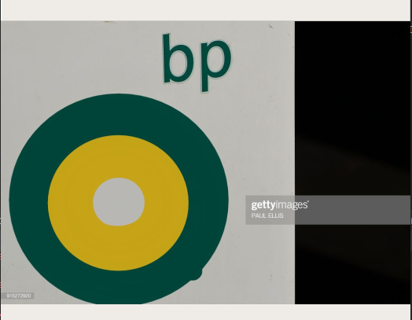
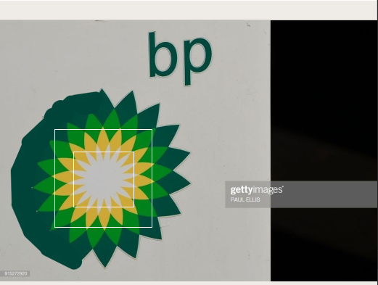
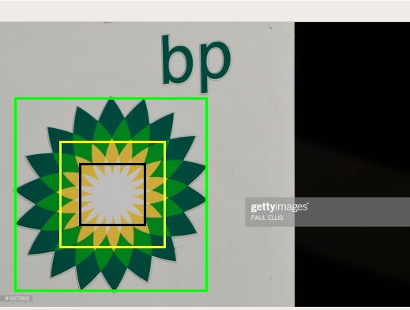
Po poprawie obiektu wzorcowego, program poprawnie odnajduje logo jedynie gdy te jest rzeczywiście na obrazie. Rozponane elementy zaznaczone są białą ramką, rozpoznany logotyp zaznaczony jest kolorowymi ramkami.
Warto jednak zaznaczyć, że wraz z obniżaniem progu akceptacji obiektów podczas ich klasyfikacji, program napotkiwał coraz większe problemy z ich rozpoznaniem w przypadkach dużej perspektywy lub innych zniekształceń. Można to wytłumaczyć niewielkimi różnicami w wartościach niezmienników momentowych, które wpłynęły na ocenę obiektu (jego odległość od obiektu wzorcowego) i tym samym niedopuściły do akceptacji próbki. Duży wpływ na dokładność rozpoznawania obiektów mają próbki użyte w procesie analizy i ekstrakcji obiektu wzorcowego. Lepsze ich dobranie umożliwiłoby poprawę wyników programu.

Zaimplementowane procedury
Aby dokonać poprawy oraz analizy zdjęć zaimplementowałem następujące procedury:
- dylacja – poprzez funkcję max
- erozja – poprzez funkcję min
- konwersja palety RGB do palety HSV
- filtracja obrazka w celu stworzenia maski (filtr koloru)
- algorytm dziel i łącz
- obliczenie niezmienników momentowych

Wnioski
Dużym problemem w analizowaniu obiektów jest niedokładność w ich akwizycji. Brud, krople deszczu czy odblask słońca mogą spowodować, widoczne zmiany w wyglądzie obiektów co utrudnia ich poprawną klasyfikację. Niestety tylko nieliczna część niezmienników momentowych nadawała się do użycia (przez ich wysoką zmienność), co w przypadku różnych perspektyw powodowało błędy w rozpoznawaniu elementów.
Niezmienniki momentowe wydają się nie pozwalać na przypadki, w których logotyp jest niedokładnie skadrowany – np. obcięta jest niewielka jego część. Podczas gdy człowiek nie będzie miał problemów z poprawnym rozpoznaniem obiektu, program może mieć dużą trudność. Jednym z wyjść jest podwyższenie poziomu akceptacji analizowanych obiektów, jednak taki zabieg może wpłynąć negatywnie na odrzucanie fałszywych obiektów – program może zbyt tolerancyjnie akceptować fałszywe obiekty.
Duży wpływ na poprawę wyników ma odpowiednio dobrany i liczny zbiór danych wykorzystywanych do obliczenia wzorca obiektu. Dodatkowym usprawnieniem w działaniu zaprezentowanego rozwiązania mogłoby być lepsze dobranie wartości filtra kolorów.

